手機大洩密 三分鐘知道你行蹤
神秘公司聲稱以色列科技 500元查一次

【本報訊】只要身懷手機，別人在三分鐘之內就可追查到你的位置，每次費用更只是 500元！一間神秘 I.T.公司近日悄悄推銷一套聲稱由以色列公司開發的電腦系統服務，只要輸入任何大中華地區的手機號碼，便能在三分鐘內鎖定手機位置，被追蹤者全不知情。《蘋果》記者日前放蛇直擊測試，證實系統有效，神秘公司更聲稱正與內地公安洽談中。記者：葉競科

據了解，代理系統的本港 I.T.公司最初是向偵探社以電郵發送傳單，其後一些財務公司、賭博集團等都深感興趣。傳單中列明每次收費僅 50歐元（約 500港元），強調「不成功不收費」。
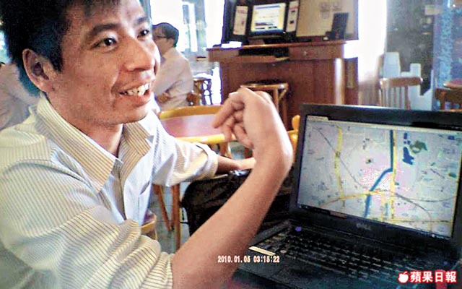
神秘 I.T.公司的項目經理蔡先生相約記者在咖啡店測試，用手提電腦示範操作。
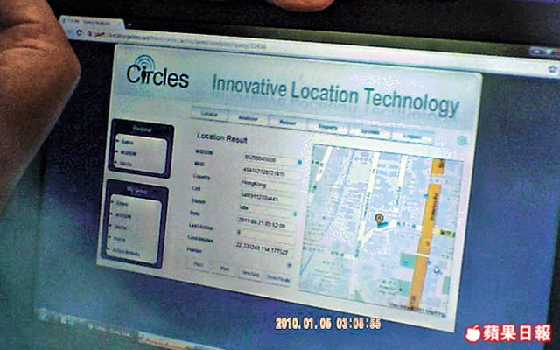
系統在輸入手機號碼後，會顯示最近發射站的座標，並以 Google Map展示手機位置。
稱就算「飛線」都測到

《蘋果》記者日前喬裝為專營澳門賭團的旅遊業者，以電郵聯絡該公司，一名蔡姓男子回覆，原相約記者到灣仔中環廣場的辦公室商談，其後改約到樓下咖啡店。會面初期蔡充滿戒心，堅持要看過記者印製的假名片才願詳談。「我哋同以色列一班猶太人有生意往來，早排佢哋研發咗呢種技術，希望發展大中華市場，所以將代理權交畀我哋」。
蔡透露此系統主要是透過電訊商「基站」（發射站）所接收到的手機訊號強弱來推算手機位置。他承認其公司仍未儲齊所有基站資料，故推算可能有 50至 200米的誤差。蔡續稱，只要是中、港、台及澳門的手機號碼，無論是甚麼類型的手機，是上台卡還是儲值卡，在世界任何一個收到手機網絡的地方，只要開了機，起碼有八成機會測到位置，就算已「飛線」亦可，機主全不知情。蔡未有透露系統如何取得各大電訊商的內部數據。
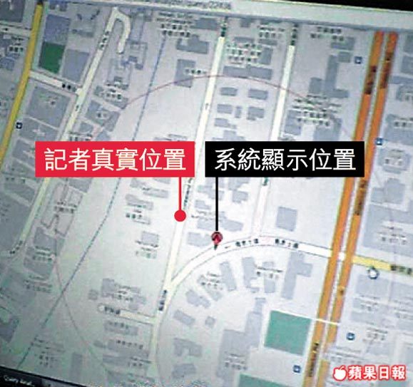
系統以 Google Map顯示放蛇記者同事的手機位置（圖），與真實位置（右圖身處九龍塘金巴倫道）直線距離相差僅約 50米。
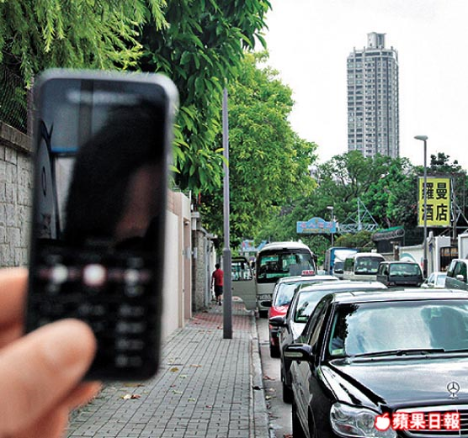
正跟公安傾三億生意

為證實其所言屬實，記者先請他測試一個香港儲值卡號碼。蔡用手提電腦以密碼登入一個名為「 Circles」的網站，再輸入手機號碼，僅一分鐘，頁面已彈出 Google地圖，顯示手機位置為九龍塘雅息士道近金巴倫道。
為確保測試公平，記者事前不知身懷該儲值卡手機的同事身在何處，至測試得出結果才致電查問，確定對方正身處金巴倫道，與推算位置相距僅約 50米。記者繼而測試中、台及澳門手機號碼（測試結果見表），當中台灣誤差約 100米，內地誤差約 200米，而澳門電話顯示定位失敗，蔡解釋或是訊號太弱之故。蔡又說，稍後系統還會追加竊聽等功能。
蔡表示，由於反應熱烈，他們決定拒接散客，只做「批發」，任何公司想享用服務，每月都要承包一定配額，超額則補錢。此外，用戶必須透過該公司偵測手機位置，不可自行登入。蔡透露，公司與某間偵探社已近乎落實合作，對方願意每月承包 1,000個配額，以每個 500元推算，費用高達 50萬元。不過蔡揚言其終極目標是內地公安，雙方目前正在斟介，其公司開出三億港元的「買斷價」，若成事的話便會中止民間機構的使用權。
記者根據蔡的名片，發現其公司名稱並無商業登記，位於葵涌的寫字樓亦沒有招牌，重門深鎖。至於蔡最初邀約記者會面的中環廣場辦公室，確是一間 I.T.公司。本報記者昨致電蔡表明身份邀請訪問，但他拒絕。
有警官得悉有關技術流入民間後直言後果嚴重：「如果有人想綁架富豪，只要攞到佢手機號碼就全天候掌握行蹤，藝人就更冇私隱可言，狗仔隊隨便㩒個號碼，佢哋就無所遁形。」



推算距離 偏差可至過千米
神秘 I.T.公司近日向私家偵探等公司電郵傳送單張，宣傳追蹤手機服務，稱是「以色列最新科技」。

神秘 I.T.公司近日向私家偵探等公司電郵傳送單張，宣傳追蹤手機服務，稱是「以色列最新科技」。

【本報訊】香港大學電機電子工程學系副教授容漢青指，以手機號碼追蹤機主位置的原理不算複雜。每個電訊商都會在市區各處設立基站傳送及接收手機訊號，電訊商可透過基站的座標及訊號往來的強弱，推算手機與基站的距離，偏差可以由幾百米到過千米，嚴格來說只能知道機主身處區域，不算定位。
或是黑客竊取數據

不過，其他電訊商的基站其實亦能跨網收到其他公司客戶的手機訊號，只不過不作處理而已，若有人同時掌握所有電訊商的基站數據，就能將推算誤差大幅收窄，從而做到定位功能。
問題是，有關公司如何取得不同電訊商的數據呢？容漢青認為只有兩個可能性，其一就由電訊商提供，另一個就是由黑客盜取。然而，若是電訊商知情下提供，他們應了解此舉或會涉及嚴重侵犯客戶私隱，況且要同時買通所有電訊商亦極為困難。
若是黑客所為，他們縱使有能力以木馬程式等潛入電訊商系統竊取數據，但由於手機定位服務是即時性兼持續運作，電訊商電腦系統保安程式就算「走漏眼」一兩次，最終還是會發現病毒存在，因此他相信能持續竊取數據者，肯定並非一般黑客，「絕不簡單」。
手機追蹤測試結果

地區：香港
手機實際位置：九龍塘金巴倫道 45號
系統偵測位置：雅息士道 18至 20號
誤差：約 50米

地區：內地
手機實際位置：深圳地鐵老街站
系統偵測位置：桂園路
誤差：約 200米

地區：台灣
手機實際位置：台北仁愛路三段 2號
系統偵測位置：新生南路一段 157號
誤差：約 150米

地區：澳門
手機實際位置：測試失敗
系統偵測位置：－－
誤差：－－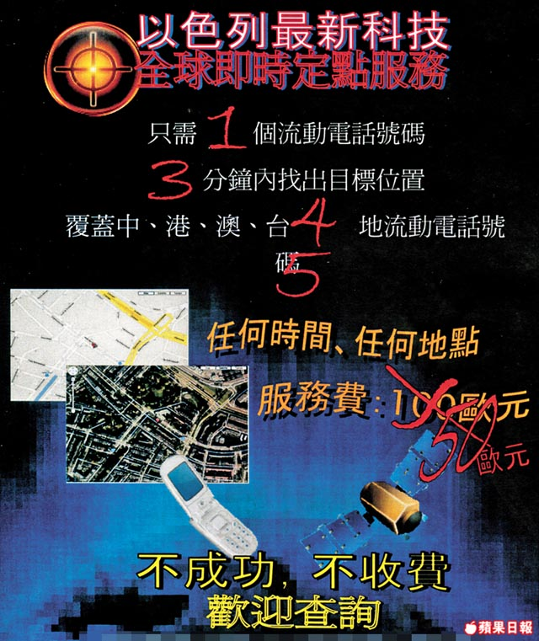

私隱問題
追蹤手機位置未違私隱法

3香港及 SmarTone-Vodafone回覆本報查詢時均表示，未聽聞該科技公司及其提供的服務，亦沒有與任何公司合作提供客戶身處的位置。電訊盈科則強調絕不會向外間披露客戶個人資料。
大律師陸偉雄指，科技公司如透過器材在大氣電波入侵屬於電訊供應商的頻道，會觸犯電訊條例。另一情況就是利用黑客入侵電訊供應商的電腦偷取資料，屬不誠實意圖而取用電腦罪，最高可判監五年。陸偉雄擔心事件或涉行賄等嚴重罪行。
而使用此服務的顧客需否承擔法律責任，陸偉雄表示要視乎顧客是否知情，但即使沒有犯罪意圖，卻已作出犯罪行為，故建議市民小心為上。
至於追蹤他人行蹤是否侵犯私隱？私隱專員公署發言人指不評論個別事件，但指在《個人資料（私隱）條例》中，個人資料是指可識辨在世人士身份的資料，一般而言，純粹電話號碼未必能識辨某個別人士身份，因而未必屬個人資料，而行蹤亦需配合其他能識辨身份資料，才能成為個人資料。《蘋果》記者

潛在買家
私家偵探社：試過得會用

私家偵探張大偉表示，早前經電郵收到宣傳單張後，曾相約提供手機追蹤服務的公司代表見面進行測試，他分別將中、港、台、澳門的手機號碼交給對方，結果全部成功追蹤，他坦言「好驚訝」，但因擔心有關服務可能觸及法律問題，故目前仍未決定購買服務。
私家偵探社「德領商務」負責人余先生亦說，已相約有關公司於日內見面洽談，他坦言：「如果試過真係得，一定會用。」雖收費並不便宜，但可轉嫁到消費者身上。不過他憂慮若將來技術普及，「人人都係私家偵探」。
一名收數佬對有關服務亦感興趣，直言有了這服務，日後「刮友」可省卻很多工夫，不過他亦說：「每次用時要打電話叫間公司幫我哋 check（查），唔係幾方便，三更半夜搵唔到對方就用唔到，如果可以自己 login就用到，就絕對會考慮。」《蘋果》記者

